KLASA IV A – PONIEDZIAŁEK 11.05.2020 R.

Informatyka
Temat: Opisywanie rysunku, modyfikowanie, kopiowanie.
ĆWICZENIE 6,7 (strona 105)
Kopiujemy rysunki
Tworzymy rodzinę rysunków.
Tworzymy rysunek „rodzinka”
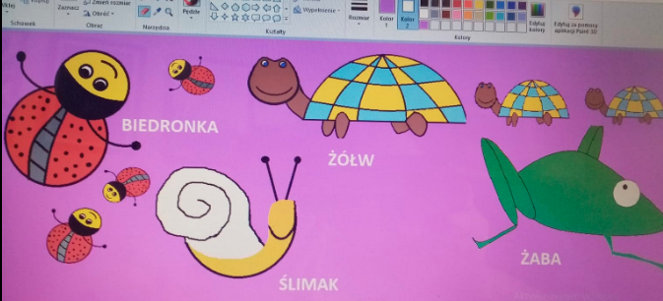
Wstawiamy napisy
Podpisywanie rysunku.
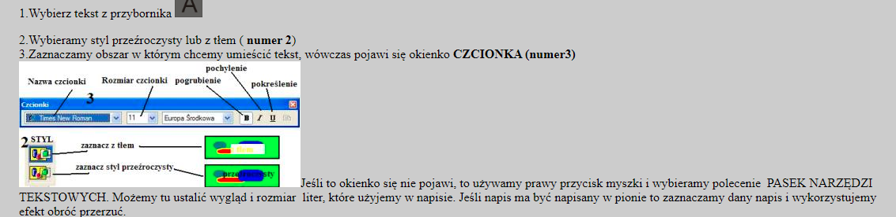
Dodatkowo
Zadanie 6 strona 104

Wychowanie fizyczne
Temat: Poznajemy różne formy aktywności ruchowej przy muzyce.

Język angielski
Temat: My grandma’s cake recipe – giving instructions. How much …? How many …?
Przepis na ciastko mojej babci. – sposób wykonania. Ile ... .
1. Napisać składniki przepisu z tłumaczeniem na ciastko babci str. 87, podręcznik.
2. Zrobić ćw.3 str. 87 (utworzyć 2 pytania z How much …? How many … .? i odpowiedzieć na nie.
3. Wstawić zdania od A do E do dialogu od 1 do 5 (ćw. 1 str.87, podręcznik), numer nagrania – 67
4. Wstawić zdania do dialogów (ćw. 4 str. 87, podręcznik).
Będziemy wykorzystywać nagrania audio ( wymowa słówek, słuchanie, czytanie tekstów, dialogów) przygotowane przez wydawnictwo Egis do naszego podręcznika. Aby poćwiczyć słuchanie i czytanie dialogu trzeba wejść na stronę wydawnictwa Egis. Na stronie wejść w zakładki: strefa ucznia, szkoła podstawowa, Flash, Flash klasa 4, podręcznik: nagrania audio, 67 Flash Klasa 4 Module 5.

Język polski
Temat: Grupa podmiotu i grupa orzeczenia – ćwiczenia utrwalające.

1. Przypomnienie wiadomości na temat podmiotu i orzeczenia, grupy podmiotu i grupy orzeczenia.
2. Ćwiczenia utrwalające – podręcznik str. 145-146, 153.
3. Praca domowa
Przygotuj się do lekcji powtórzeniowej. Przypomnij sobie następujące wiadomości:
- zdanie i równoważnik zdania,
- podmiot i orzeczenie,
- związki wyrazowe w zdaniu.

Język niemiecki

Temat: Wie ist Ihre Adresse?- forma grzecznościowa.
Instrukcja dla ucznia:
Podręcznik str.60/ B1- dialog do odsłuchania
Zeszyt ćwiczeń- ćw.A4/str.107, ćw.B3/str.108

